

Manual de Capacitación

Introducción al

Sistema de Vigilancia e Inteligencia

Une 166006

MÓDULO 4: Requisitos

Objetivo del módulo
Analizar la estructura de requisitos de la norma UNE 166006:2018, comprendiendo su lógica de sistema de gestión, la organización por capítulos, los elementos obligatorios y los específicos del proceso de vigilancia e inteligencia, para su correcta implementación y auditoría.

Estructura de alto nivel

La norma UNE 166006 adopta la estructura común de las normas de sistemas de gestión, conocida como estructura de alto nivel o estructura de armonización. Esta organización facilita la integración con otras normas ISO (como la 9001, 14001 o 56002), aunque el contenido específico de UNE 166006 responde a la naturaleza singular de los sistemas de vigilancia.

La estructura está compuesta por diez capítulos, de los cuales los tres primeros son introductorios, mientras que los capítulos del 4 al 10 contienen los requisitos:
- 4. Contexto de la organización
- 5. Liderazgo
- 6. Planificación
- 7. Apoyo
- 8. Operación
- 9. Evaluación del desempeño
- 10. Mejora

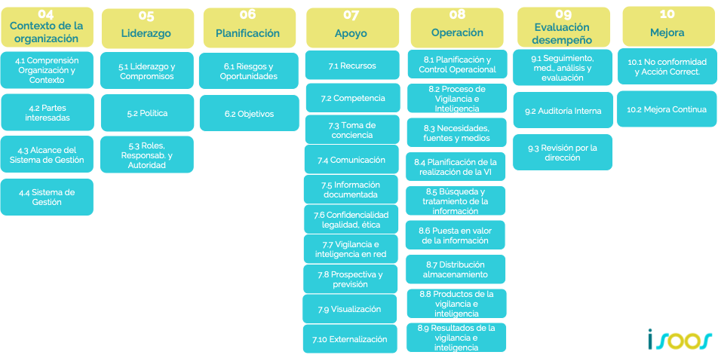

Esta secuencia sigue la lógica del ciclo PHVA (Planificar, Hacer, Verificar, Actuar), lo cual refuerza el enfoque de mejora continua del sistema.

Requisitos comunes

Aunque la estructura de capítulos es compartida con otras normas, es fundamental no suponer que todos los sistemas de gestión funcionan igual. La vigilancia tiene particularidades en sus procesos, propósitos y productos (información para la toma de decisiones), por lo que no basta con aplicar estructuras genéricas sin atender las especificidades del campo.

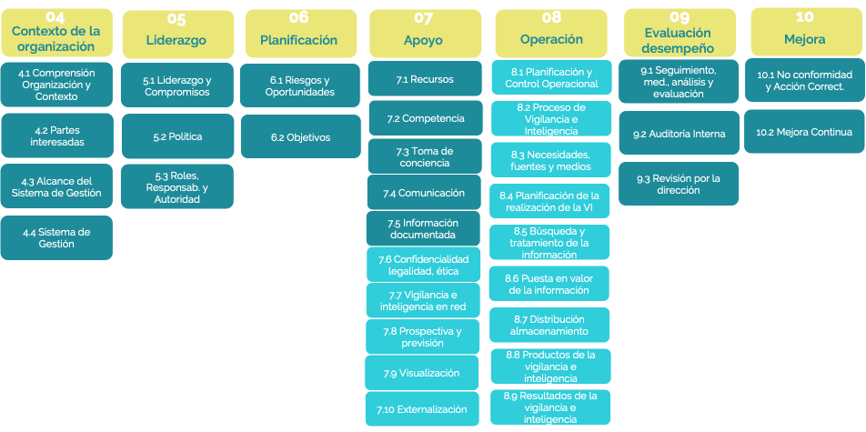

Cada capítulo se divide en subrequisitos, y la palabra clave es “debe”: toda indicación normativa que contenga ese término implica una obligación de cumplimiento. En cambio, “debería” o “podría” indican sugerencias o alternativas.

Algunos subrequisitos destacados son:

- 4.1 Comprensión de la organización y su contexto
- 4.2 Comprensión de las necesidades y expectativas de las partes interesadas
- 4.3 Determinación del alcance del sistema de gestión de vigilancia
- 4.4 Sistema de gestión de vigilancia e inteligencia

Requisitos específicos del sistema de vigilancia

Los capítulos 7 y 8 presentan requisitos especialmente relevantes. El capítulo 7 (Apoyo) incluye elementos comunes con otras normas hasta el punto 7.5 (información documentada). A partir del 7.6 se incorporan aspectos exclusivos de la vigilancia:

- 7.6 Confidencialidad
- 7.7 Legalidad y ética
- 7.8 Vigilancia en red
- 7.9 Prospectiva y previsión
- 7.10 Visualización
- 7.11 Externalización

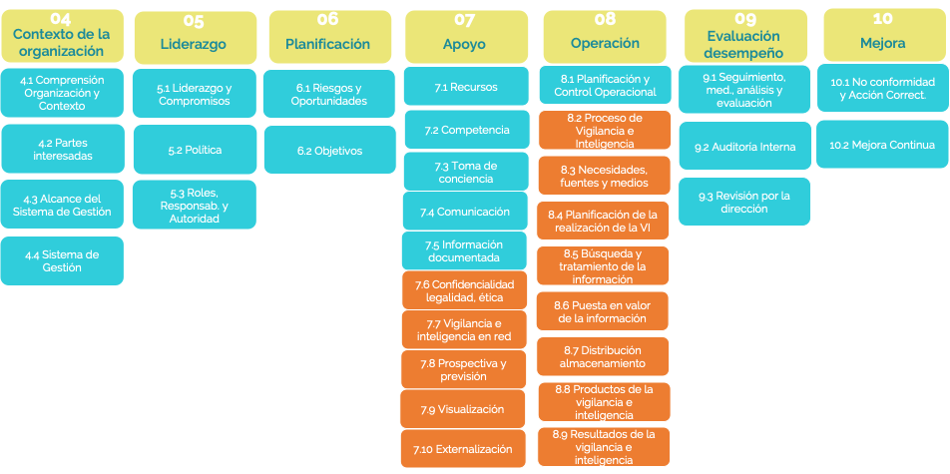

No todos estos requisitos son obligatorios. Algunos, como la vigilancia en red o la prospectiva, son recomendaciones o buenas prácticas. Sin embargo, su inclusión aporta valor y madurez al sistema.

4. Núcleo del proceso de vigilancia: Capítulo 8

El capítulo 8, dedicado a la operación, es el corazón del sistema. Aunque comienza con secciones generales (8.1 y 8.2), lo esencial comienza en el 8.3: Identificación de necesidades, fuentes y medios. Esta etapa marca el inicio del proceso de minería de datos, que luego se despliega en las siguientes fases de búsqueda, tratamiento, análisis y producción de productos de vigilancia.

